医疗护理系师生实训白服套装的采购参数
序号 | 名称 | 单位 | 数量 | 控制价（元） | 技术参数 | 图片
1 | 实训服  (短袖白大衣) | 件 | 80 | 155 | 本项目不接受普通涤棉面料，须采用高端定制面料，具有抗菌、耐高温、耐氯漂、防静电、高透气医用职业面料，具体参数如下：  - 面料成分：  99%新材料纤维+1%导电丝  密度132×99  宽幅150cm左右  克重175±5g/m2  2. 核心功能：防静电、抗皱免烫、耐多次水洗、不易褪色、不易变形、透气亲肤、垂感佳。  3. 色牢度：符合国家医用纺织品标准，耐汗渍、耐洗涤、纯白不透光，无泛黄、无色差。  4. 物理性能：面料平整细腻、防勾丝、高垂坠、多次水洗后不变形、不起拱、不缩水，缩水率≤3%。  5. 夏季专属特性：轻薄透气、不透肉、不闷热。  需提供面料检测报告  （二）款式工艺要求  1. 上衣：夏季短袖白大衣，职业医护正肩版型，简约大气、修身不紧绷，领口工整、走线平整。  2. 裤子：纯白色医护西裤版型，宽松适度、版型挺括、显瘦规整，适配男女工作人员通用定制。  3. 工艺：双线锁边、工整包缝、无跳线、无脱线、无瑕疵，整体做工精细、挺括立体。  （三）量身定制、全员量体裁衣要求  1. 中标供应商须上门全员实地量体，针对 80名工作人员身高、体重、肩宽、胸围、腰围、裤长等数据量身定制。  2. 保证每套服装合身得体、版型标准、无偏大偏小、无长短不适，杜绝制式统一但穿着臃肿、紧绷、不合身等问题。  3. 量体、制版、试改全过程由供应商负责，出现版型问题无条件免费重做、更换。 | 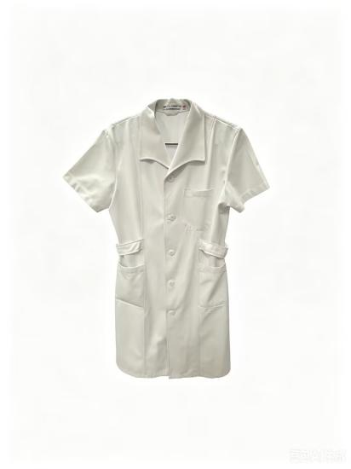
2 | 实训服  (白色西裤)) | 件 | 80 | 55 |  | 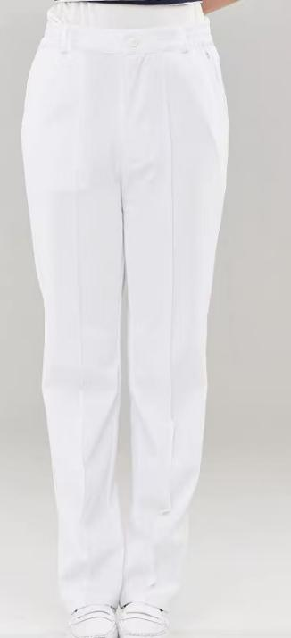

签订合同后，需寄送面料符合要求后，方可批量生产
交货期:签订合同确认面料后7日内制作完成交到本校指定地点

